সাবলীল ভাবে কথা বলার ৮টি কৌশল।
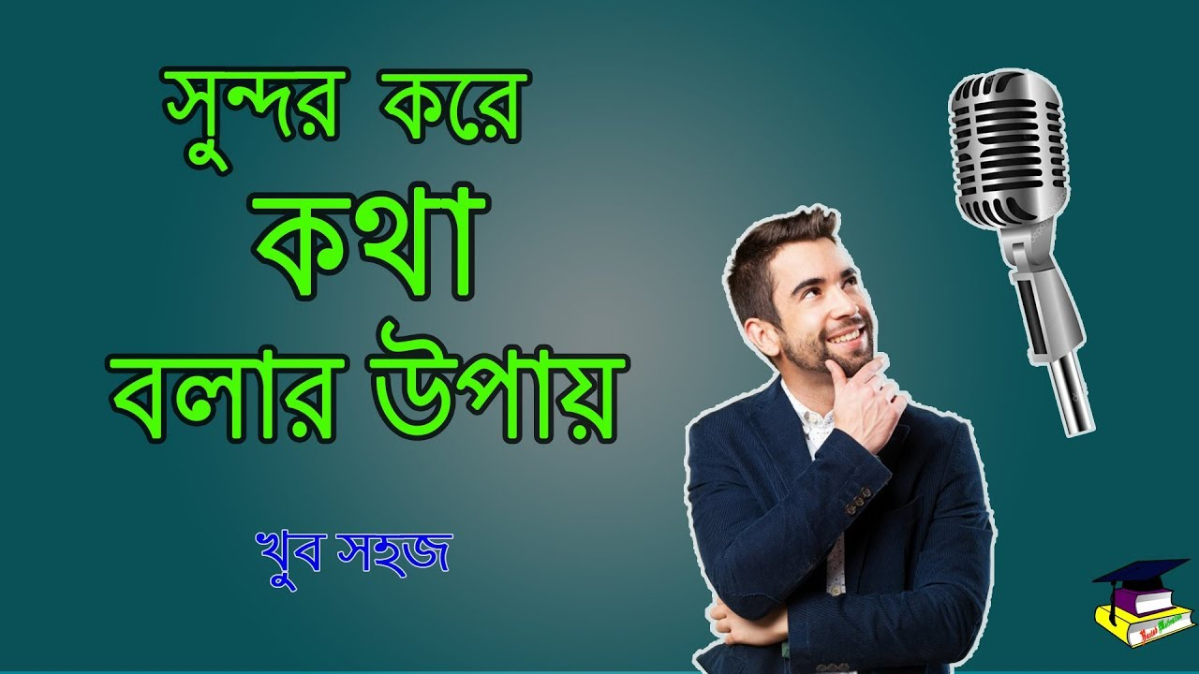
আমরা সবাই চাই নিজেকে সবচেয়ে সুন্দর ভাবে উপস্থাপন করতে কিন্তু অনেকেই আছেন যারা অনেক জ্ঞানী হওয়া সত্ত্বেও নিজেদের ঠিকমত প্রকাশ করতে পারেন না। অথচ সুন্দর এবং সাবলীল ভাবে কথা বলার গুণ আমাদের লক্ষ্য অর্জন কে অনেকটাই সহজ করে দিতে পারে। শিক্ষকের সাথে কিংবা ব্যবসায়ীক কাজে বা নিজের কোন আইডি উপস্থাপনের সময় বুদ্ধিদীপ্ত কথা আমাদের ক্যারিয়ারকে নিয়ে যেতে পারি অন্য উচ্চতায়। কখনো ভেবে দেখেছেন কি? কেন চালাক ব্যক্তিরা কখনো আলোচনা বা বিতর্কে সহজে হেরে যায় না তারা বরং এমন প্রশ্ন করেন যার উত্তর দেয়া কঠিন হয়ে যায়।
কিন্তু তারা কিভাবে এত চালাকি করে কথা বলেন কিভাবে তারা জটিল কথাকেও সহজ এবং সুন্দর করে বলে ফেলতে পারেন। আসলে তারা স্মার্টলি চিন্তা ভাবনা করে কথা বলেন এবং কথা বলার সময় কিছু কৌশল অবলম্বন করেন। আজ আমরা এমনই আটটি কৌশল নিয়ে কথা বলবো যা অনুসরণ করলে আপনিও নিজের চিন্তা ভাবনা গুলোকে সহজ এবং সুন্দর ভাবে উপস্থাপন করতে পারবেন। চলুন তাহলে জেনে নিন কি কি টিপস ফলো করলে আপনি সাবলীল ভাবে কথা বলার গুণটি আয়ত্ত করতে পারবেন।
১. নিজেকে বিশ্লেষণ করুন — কথা বলার ধরণ এর উপর ভিত্তি করেই মানুষের মনে আমাদের চরিত্রের ছোটখাটো একটা প্রতিচ্ছবি তৈরি হয়। তাই প্রথমেই নিজেকে বিশ্লেষণ করুন। আপনি কোন টপিকে কথা বলছেন সেই টপিকটি সম্পর্কে আপনার যথেষ্ট ধারণা আছে কিনা কিভাবে আপনি আপনার বক্তব্য তুলে ধরবেন এই বিষয়গুলো শুরুতেই ঠিক করে নিন।
২.মুখ আর মস্তিষ্কের মধ্যে সমন্বয় আনার চেষ্টা করুন — যেকোন আলোচনায় আপনার মতামত দেয়ার আগে কিছুক্ষণ চিন্তা ভাবনা করে নিন। হুট করে কোন মন্তব্য করবেন না তাহলে অনেক বেফাঁস কথা বলার হাত থেকে আপনি বেঁচে যাবেন আর আপনার কথা হয়ে উঠবে অনেক বুদ্ধি দীপ্ত।
৩. আত্মবিশ্বাসের সাথে কথা বলুন — অনেকেই আছেন যারা ক্লাস কিংবা অফিসের প্রেজেন্টেশনের জন্য সব সময় ভালো প্রস্তুতি নিয়ে থাকেন। কিন্তু প্রেজেন্টেশনের সময় যেন তাদের মাথা হ্যাং হয়ে যায় কোন কিছুই আর গুছিয়ে বলতে পারেন না। ফলে বারবার প্রতিযোগিতায় পিছিয়ে পড়েন কিন্তু এম হবার কারন কি? কারন হলো আত্মবিশ্বাসের অভাব। আপনার কথায় আত্মবিশ্বাসের অভাব থাকে আপনি কখনোই নিজের কথা’র সহজভাবে উপস্থাপন করতে পারবেন না। মানুষও আপনার কথা বিশ্বাস করতে চাইবে না। তাই কথা বলার সময় নিজের উপর আস্থা রাখুন। এমন ভাবে কথা বলুন যে শ্রোর্তার মনের ধারণা জন্মায় যে আপনি যা বলছেন তাই ঠিক।
৪. বক্তৃতার ক্ষেত্রে কৌশলী হোন — ক্লাসে বা অফিসে অনেক মানুষের সামনে কিংবা মঞ্চে দাঁড়িয়ে কথা বলার সময় আপনাকে একটু কৌশলী হতে হবে। এক্ষেত্রে বারবার অনুশীলনের মাধ্যমে নিজেকে তৈরী করুন, বোঝার চেষ্টা করুন আপনার কথায় শ্রোতার কেমন প্রতিক্রিয়া হতে পারে। কারণ তাদের প্রতিক্রিয়ার উপর নির্ভর করে আপনার স্ক্রিপ্ট পরিবর্তন করতে হতে পারে। সে জন্য তৈরি থাকুন।
৫. জটিল বাক্য এবং নেতিবাচক কথা পরিহার করুন — যারা গুছিয়ে কথা বলে তারা কিন্তু খুব কম শব্দের বেশি কাজের কথা বলতে পারে। তাই কথা বলার সময় সাধারণ শব্দ এবং সরল বাক্য ব্যবহার করার চেষ্টা করুন। দুর্বোধ্য শব্দ ব্যবহার করে সহজ কথাকে অযথা কঠিন করে ফেলবেন না। এছাড়া কারো সমালোচনা করার সময় নেতিবাচক শব্দ বা বাক্য ব্যবহারে সচেতন থাকুন। কারণ এর মাধ্যমে মূলত আপনার নিজের দুর্বলতা প্রকাশ পায়। তাই অন্যের সমালোচনা করতে হলে যৌক্তিকভাবে করুন।
৬. সমস্যা নয় সমাধান বলুন — ধরুন আপনি একজনের সঙ্গে লিফ্টে উঠেছেন। আপনার কাছে 30 সেকেন্ডের মত সময় আছে তার সাথে কথা বলার জন্য। এই অল্প সময়ের মধ্যে আপনি কিভাবে আপনার আইডিয়াটা তার সামনে উপস্থাপন করবেন। কুড়ি থেকে 30 সেকেন্ডের মধ্যে কার্যকরভাবে একটা ভাবনা উপস্থাপন করাকে বলা হয় এলিভেটর স্পিচ। এসব ক্ষেত্রে শ্রোর্তাকে সমস্যা নয় সমাধান বলুন। আগে থেকে জেনে নিন শ্রোতা কোন বিষয়টি সম্পর্কে জানতে আগ্রহী সেভাবে আপনার বক্তব্য তৈরি করুন। ইস! আর একটু সময় পেলে আরো ভালো ভাবে উপস্থাপন করতে পারতাম। কখনোই এই ধরনের মনোভাব রাখবেন না।
৭. বিভিন্ন রকম বই পড়ুন — জ্ঞান অর্জনের ক্ষেত্রে বই পড়ার বিকল্প নেই। বই আমাদের একমাত্র বন্ধু। যার মাধ্যমে সহশিক্ষা অর্জন করা সম্ভব। বই পড়ার মাধ্যমে আমরা এই পৃথিবীর নতুন এবং অজানা দিকগুলো সম্পর্কে জানতে পারি। যা আমাদের চিন্তার জগৎকে প্রসারিত করে। এছাড়াও বিভিন্ন রকমের বই পড়ার ফলে আমাদের শব্দ ভান্ডারে প্রতিনিয়ত যোগ হয় নতুন নতুন শব্দ ফলে আমরা সহজ এবং স্পষ্ট ভাবে নিজেকে অন্যের কাছে তুলে ধরতে পারি।
৮. অন্যকে অনুসরণ করুন এবং শিখুন — যেকোনো বিষয়ে ভালোভাবে কিছু শিখতে হলে আপনার একজন শিক্ষকের প্রয়োজন। এক্ষেত্রে আপনি পেশাজীবনে যার মত হতে চান তাকে অনুসরণ করতে পারেন। আবার আপনার কোন প্রিয় অভিনেতা রেডিও বা টিভির কোন উপস্থাপককে বেছে নিতে পারেন। বিভিন্ন ভিডিও বা হার্বাট বিশ্ববিদ্যালয় সহ বিভিন্ন বিশ্ববিদ্যালয়ের শিক্ষকদের লাইভ ভিডিও লেকচার দিতে পারেন। ভিডিও দেখিয়ে তাদের মতো করে কথা বলা বাক্য ব্যবহার আর শব্দ প্রয়োগ করা আয়ত্ত করুন। এরপর পরিস্থিতি এবং পরিবেশ বুঝে তার কিছু অংশ আপনার বাস্তব জীবনে প্রয়োগ করুন। তবে কাউকে অনুসরণ করতে গিয়ে আপনার স্বাধীনতাকে হারিয়ে ফেলবেন না যেন। আপনি যেভাবে কথা বলতে স্বাচ্ছন্দ্যবোধ করেন ঠিক সেইভাবে কথা বলুন।

তথ্যসুত্রঃ ইন্টারনেট

মোঃ লুৎফর রহমান (এম. এ., এম. এড)
সহকারী শিক্ষক,
ওয়েব ডিজাইনার,
গ্রাফিক্স ডিজাইনার,
ব্লগা্‌র,
ইউটিউব কন্টেন্ট ক্রিয়েটর,
ICT4E জেলা এম্বেসেডর এটুআই, দিনাজপুর
MIE Expert -2021-2022
নির্বাচিত ইংরেজী মাস্টার ট্রেনার (TMTE Project of British Council Under DPE)
বিষয়ভিত্তিক প্রশিক্ষক ইংরেজী, চারু ও কারুকলা এবং বাংলাদেশ ও বিশ্ব পরিচয়,
কুন্দারামপুর সরকারি প্রাথমিক বিদ্যালয়।
ঘোড়াঘাট, দিনাজপুর।
E-mail: mlutfor81@gmail.com
প্রাথমিক শিক্ষার সকল আপডেট পেতে আমার সাইটে প্রতিদিন ভিজিট করুন। লিঙ্কঃ
https://lutfor11.blogspot.com

